**포팅 메뉴얼**

**[Front]**

Dependency : Android Studio

1. 다음 링크에서 받은 debug.keystore 파일(비밀번호: ssafy_d101!)을 Users/User/.android 폴더로 이동 (이미 존재하는 경우 덮어씌우기)  
   <https://drive.google.com/file/d/1KAq6Zt1x2W6ZPPtkUtHTUhW3v0ZcFQWD/view?usp=sharing>
2. Gradle Scripts의 local.properties 파일에 다음 코드 추가KAKAO_APP_KEY="087e5eeaa7d15b6d73f3062a41f71834" KAKAO_REDIRECT_URI="kakao087e5eeaa7d15b6d73f3062a41f71834"
3. MatterMost D101 채널에 카카오 아이디(이메일 주소) 공유
4. 확인 후 카카오 테스트 앱 설정에 팀원으로 초대 후 로그인 가능

**[Back]**gitlab의 application-local.yml 참고  
  
**플러그인 및 버전**

Java

Spring Boot: 3.2.3

Spring Dependency Management: 1.1.4

**자바 버전**

Java: sourceCompatibility = '21'

**주요 라이브러리 및 버전**

Spring Boot Starter Data JPA

Spring Boot Starter OAuth2 Client

Spring Boot Starter Security

Spring Boot Starter Web

Spring Boot Starter WebFlux

Lombok: compileOnly 'org.projectlombok:lombok'

Spring Boot Devtools: developmentOnly 'org.springframework.boot:spring-boot-devtools'

MariaDB JDBC Driver: runtimeOnly 'org.mariadb.jdbc:mariadb-java-client'

Spring Boot Starter Test

Spring Security Test

Apache POI: 5.2.5 (for Excel file processing)

SpringDoc OpenAPI WebMVC UI: 2.3.0

JSON Web Token (JWT): jjwt-api:0.11.5, jjwt-impl:0.11.5, jjwt-jackson:0.11.5

AWS Spring Cloud Starter: 3.1.0

Spring Cloud AWS Context: 2.2.6.RELEASE

QueryDSL JPA: 5.0.0 (Jakarta)

**[AI model]**

* ENV 생성 및 실행

conda create -n {사용할 env 이름} python=3.9  
conda activate {위에서 설정한 env 이름}

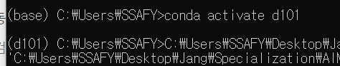

다음과 같이 base → {위에서 설정한 env 이름} 으로 변경되면 잘 실행 된 것

* CUDA, cuDNN, pytorch 설치 (!!!! 버전 맞춰서 설치 !!!!)

CUDA & cuDNN 설치  
CUDA 버전 : 11.7  
cuDNN 버전 : 8.9.7.29_cuda11  
  
Pytorch 설치  
pip3 install torch torchvision torchaudio --index-url <https://download.pytorch.org/whl/cu117>

설치 확인하기   
명령어 : nvidia-smi

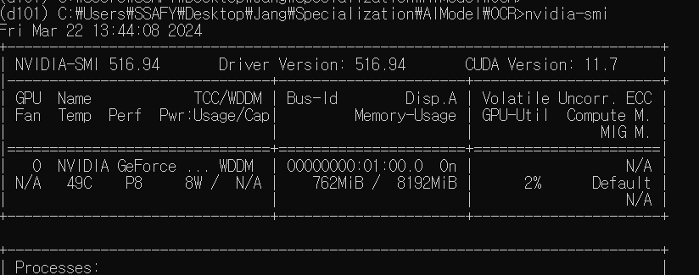

>>> Python 으로

import torch

torch.cuda.is_available()

명령어 실행 시 결과값이 True가 나올 경우 GPU사용 가능

* yolo 모델 설치하기  
   명령어 : pip install ultralytics
* easyocr 필요 라이브러리 설치  
  pip install –r requirements.txt  
    
  **requirements.txt 내용**  
  beautifulsoup4==4.12.3  
  certifi==2024.2.2  
  charset-normalizer==3.3.2  
  click==8.1.7  
  easyocr==1.7.1  
  fire==0.6.0  
  h11==0.14.0  
  idna==3.6  
  imageio==2.34.0  
  jinja2==3.1.3  
  joblib==1.3.2  
  lazy-loader==0.3  
  lmdb==1.4.1  
  markupsafe==2.1.5  
  natsort==8.4.0  
  ninja==1.11.1.1  
  nltk==3.8.1  
  opencv-python-headless==4.9.0.80  
  packaging==24.0  
  pyclipper==1.3.0.post5  
  pyyaml==6.0.1  
  regex==2023.12.25

requests==2.31.0  
scikit-image==0.22.0  
scipy==1.12.0  
shapely==2.0.3  
six==1.16.0  
soupsieve==2.5  
termcolor==2.4.0  
tifffile==2024.2.12  
tqdm==4.66.2  
urllib3==2.2.1  
uvicorn==0.29.0  
pydantic==2.6.4  
Pillow==10.2.0  
opencv-python  
ultralytics  
fastapi  
python-multipart